Thiết kế Inspect and Adapt cho ShopCare AI
1. Kiểm tra Increment & Đánh giá Sprint Review cũ
1.1. Bảng phân loại Increment theo Definition of Done (DoD)
Tiêu chí DoD: Đã deploy Staging + Kiểm thử quan trọng đạt + Không còn lỗi cao (High/Critical) + Đạt kiểm tra quyền riêng tư (Privacy/PII).

Mã | Tình trạng kiểm thử / Bằng chứng | Đánh giá DoD | Hướng xử lý / Trình bày tại Review
SC-61 | 80/80 test đạt; không còn lỗi cao | DONE | Demo trực tiếp trên Staging.
SC-62 | 70/78 đạt; còn 8 ca lỗi dịch vụ đơn hàng | NOT DONE | Minh bạch lỗi; trả về Product Backlog để PO tái ước lượng/ưu tiên lại.
SC-63 | 74/80 test đúng; còn 1 lỗi nghiêm trọng cao | NOT DONE | Trình bày rủi ro; đưa lại về Product Backlog xử lý ở Sprint sau.
SC-64 | 60/60 test chính đạt; đang chờ kiểm tra che SĐT | NOT DONE | Chưa đạt tiêu chí quyền riêng tư; không nghiệm thu; tiếp tục kiểm tra.
SC-65 | 42/42 test đạt; kiểm tra quyền riêng tư đạt | DONE | Demo trực tiếp trên Staging.
Nguyên tắc trình bày phần Chưa Done: PO/Nhóm minh bạch công bố tình trạng kỹ thuật, nguyên nhân chưa hoàn thành và rủi ro còn tồn đọng; tuyệt đối không demo như một tính năng hoàn chỉnh, không tính vào Velocity của Sprint 14 và đưa toàn bộ trở lại Product Backlog để PO tái ưu tiên.

1.2. Phân tích sai lầm của Sprint Review cũ & Tác động
- PO tuyên bố toàn bộ SC-61 đến SC-65 là "Done" và biến cuộc họp thành buổi nghiệm thu:

  - Tác động: Phá vỡ tính minh bạch (Transparency), tạo ảo tưởng sai lệch về tiến độ, đưa mã nguồn chưa an toàn (chưa che SĐT, còn lỗi cao) vào rủi ro bàn giao và làm sai lệch chỉ số vận tốc (Velocity) thực tế của nhóm.

- PO cam kết làm mọi phản hồi (Feedback) ngay tại cuộc họp:

  - Tác động: Vi phạm vai trò quản lý Backlog; gây phình phạm vi (scope creep), làm mất khả năng dự báo và tạo áp lực quá tải thiếu thực tế lên Developers ở các Sprint tiếp theo.

2. Thiết kế Sprint Review (60 phút)
2.1. Khung chương trình (Agenda) 60 phút
- Mục tiêu: Kiểm tra phần tăng trưởng đã Done (SC-61, SC-65) gắn với Sprint Goal; đối thoại hai chiều với Stakeholders để thu thập phản hồi giá trị cho Product Backlog.

- Thành phần: Scrum Team (PO, SM, Developers) + Stakeholders (Đại diện CSKH, Vận hành, Khách hàng).

Thời lượng | Nội dung chính | Người điều phối / Thực hiện | Câu hỏi mở kích thích thảo luận hai chiều
00 - 05' | Mở đầu, nhắc lại Sprint Goal và bối cảnh Sprint 14 | PO | "Mục tiêu bàn giao hỗ trợ CSKH trong 2 phút lần này giải quyết được bao nhiêu % nút thắt thực tế?"
05 - 15' | Báo cáo minh bạch: Phân biệt Done (SC-61, 65) và Not Done (SC-62, 63, 64) | PO & Developers | "Nhìn vào các điểm nghẽn chưa Done, vận hành thấy luồng nào có rủi ro gián đoạn lớn nhất?"
15 - 35' | Demo trực tiếp tính năng Done trên Staging; người dùng dùng thử | Developers & Stakeholders | "Khi xem dữ liệu demo thực tế, thao tác này đã giúp giảm thao tác thủ công của CSKH chưa?"
35 - 50' | Thảo luận thị trường, vận hành và tiếp nhận Feedback | Toàn bộ thành viên | "Trong tình huống cao điểm, thông tin nào trên màn hình là sống còn mà hệ thống đang thiếu?"
50 - 60' | Tổng kết danh sách Feedback ghi nhận; định hướng Backlog sắp tới | PO | "Trong số các điểm trao đổi hôm nay, đâu là ưu tiên cấp bách nhất cho Sprint 15?"
2.2. Nhật ký phản hồi (Feedback Log)
Lưu ý: Feedback chỉ mang tính chất ghi nhận dữ liệu đầu vào, không phải cam kết thực hiện.

Mã | Nội dung phản hồi | Nguồn gốc | Bằng chứng thực tế | Điểm cần làm rõ | Hướng xử lý
F-01 | Đề xuất nâng tỷ lệ tự động hóa lên 90% | Quản lý vận hành | Yêu cầu nghiệp vụ mới | Phạm vi kịch bản áp dụng; đánh đổi giữa độ chính xác và tốc độ xử lý | PO đưa vào Product Backlog, phân tích tính khả thi và ROI
F-02 | Chuyển ca sang người sớm hơn khi AI nghi ngờ | CSKH Leader | Trải nghiệm thử nghiệm | Ngưỡng tin cậy (confidence score) nào để kích hoạt chuyển tiếp? | Tạo Spike Story nghiên cứu ngưỡng chuyển đổi ở Sprint sau
F-03 | Còn hiển thị SĐT khách hàng chưa mã hóa | Đội Bảo mật / CSKH | Bằng chứng kiểm thử SC-64 | Phát sinh ở màn hình chi tiết hay toàn bộ pop-up? | Tích hợp vào điều kiện Acceptance Criteria/DoD của SC-64
F-04 | Thiếu lịch sử tương tác đa kênh | Nhân viên CSKH | Kiểm thử luồng tích hợp | Cần hiển thị bao nhiêu kênh (Zalo, Web, Fanpage) và trong thời gian bao lâu? | PO tách thành User Story độc lập trong Backlog
F-05 | Độ trễ P95 bị lệch/cao trong giờ cao điểm | Kỹ thuật hệ thống | Log giám sát Staging | Ngưỡng P95 hiện tại là bao nhiêu giây so với SLA cam kết? | Developers tạo Non-functional Requirement (NFR) cho Sprint Planning
3. Thiết kế Sprint Retrospective (60 phút)
3.1. Khung triển khai 60 phút theo mô hình Data – Insight – Action – Follow-up
- Thành phần: Nội bộ Scrum Team (PO, SM, Developers) – Tuyệt đối không mời Quản lý vận hành nhằm đảm bảo an toàn tâm lý.

Giai đoạn | Thời lượng | Nội dung thực hiện | Kỹ thuật xử lý / Nguyên tắc tâm lý
Set the Stage | 05 phút | Khởi động, nhắc lại Prime Directive của Kerth: Mọi người đều đã làm tốt nhất có thể với nguồn lực và kiến thức lúc đó. | Khảo sát mức độ an toàn tâm lý ẩn danh (Safety Check) từ 1 - 5.
1. Gather Data | 15 phút | Thu thập sự kiện thực tế: Staging deploy trễ (Ngày 4), Integration Test muộn (Ngày 8), đổi luật qua chat riêng, chỉ số an toàn 2.8/5. | Thu thập dữ kiện khách quan trên bảng chung, cấm dùng danh từ chỉ đích danh người làm sai.
2. Generate Insights | 15 phút | Phân tích nguyên nhân gốc rễ (Root Cause) bằng 5 Whys: Tại sao lại đổi quy tắc qua chat? Tại sao kiểm thử tích hợp bị dồn đến Ngày 8? | Hướng vào lỗ hổng quy trình (Process/System-oriented), không xoáy vào năng lực cá nhân.
3. Decide What to Do | 15 phút | Biểu quyết Dot Voting chọn tối đa 2 hành động trọng tâm giải quyết vấn đề hệ thống. | Thiết lập Action Item chuẩn SMART, có người giám sát và tiêu chí đo lường rõ ràng.
4. Close & Follow-up | 10 phút | Thống nhất cam kết, cơ chế kiểm tra định kỳ trong Daily Scrum và Sprint 15. | Ghi nhận đóng góp xây dựng của toàn đội.
3.2. Rà soát Action Item cũ & Thiết lập 02 Action Item trọng tâm cho Sprint 15
- Rà soát Action cũ: Loại bỏ các cam kết mơ hồ dạng "Cố gắng test sớm hơn", "Hạn chế nhắn tin việc riêng". Thay thế bằng hành động có bằng chứng đo kiểm được.

- Action Item 1: Thiết lập cổng Staging & Tích hợp liên tục sớm

  - Hành động cụ thể: Mọi User Story phải hoàn tất kiểm thử đơn vị và triển khai lên Staging chậm nhất vào Ngày 4; tiến hành Integration Test theo từng đợt từ Ngày 5, không dồn về cuối Sprint.

  - Nhóm/Người theo dõi: Đại diện Developers (Dev Lead & QA).

  - Thời điểm kiểm tra: Cập nhật trạng thái tại Daily Scrum mỗi ngày; rà soát mốc Ngày 4 và Ngày 8.

  - Bằng chứng nghiệm thu: Báo cáo Staging Deployment log và kết quả Integration Test đợt 1 được ghi nhận trên hệ thống trước Ngày 6.

- Action Item 2: Chuẩn hóa kênh cập nhật quy tắc nghiệp vụ tập trung

  - Hành động cụ thể: Chấm dứt việc thay đổi yêu cầu qua tin nhắn cá nhân. Mọi thay đổi logic/quy tắc nghiệp vụ bắt buộc phải cập nhật trực tiếp vào trường Description của User Story trên Jira và thông báo qua kênh chung #shopcare-dev.

  - Nhóm/Người theo dõi: Scrum Master & Product Owner.

  - Thời điểm kiểm tra: Daily Scrum hàng ngày (nếu phát hiện có sự thay đổi quy tắc).

  - Bằng chứng nghiệm thu: Không phát sinh bất kỳ yêu cầu thay đổi logic nào bằng tin nhắn riêng không có Jira ticket đối soát.

4. Đánh giá & Lựa chọn kỹ thuật Retrospective
4.1. Bảng so sánh hai phương án: Start - Stop - Continue vs. 4Ls
Tiêu chí | Phương án A: Start - Stop - Continue | Phương án B: 4Ls (Liked - Learned - Lacked - Longed for)
Mức độ an toàn tâm lý | Trung bình - Thấp: Mục "Stop" dễ biến thành công kích cá nhân, bới móc lỗi sai khi nhóm đang có điểm an toàn thấp (2.8/5). | Cao: Tập trung vào trải nghiệm học hỏi, nhu cầu khách quan và thiếu hụt của hệ thống; giảm thiểu tính phán xét.
Khả năng đào sâu nguyên nhân | Nhanh chóng đưa ra hành động bề mặt, dễ bỏ qua phân tích nguyên nhân gốc rễ. | Khơi gợi tốt lỗ hổng công cụ/quy trình thông qua mục Lacked (Thiếu gì) và Longed for (Kỳ vọng gì).
Khả năng chuyển hóa hành động | Tạo Action Item trực diện, nhanh chóng. | Cần thêm bước gom nhóm để chuyển từ kỳ vọng (Longed for) thành hành động cụ thể.
Kiểm soát thời lượng (60') | Dễ quản lý thời gian do phân loại ngắn gọn, trực diện. | Cần điều phối viên chắc tay để nhóm không sa đà vào kể lể cảm xúc.
Hỗ trợ người ít nói / rụt rè | Khó phát biểu nếu sợ va chạm ở cột "Stop". | Tốt: Mọi người dễ chia sẻ góc nhìn tích cực (Liked, Learned) trước khi nói về thiếu sót.
4.2. Quyết định lựa chọn & Điều kiện đánh đổi
- Quyết định: Chọn kỹ thuật 4Ls kết hợp Silent Writing (Viết ẩn danh).

- Lý do căn cứ dữ liệu: Chỉ số an toàn tâm lý của nhóm đang ở mức đáng báo động (2.8/5), Sprint cũ xuất hiện tình trạng đổ lỗi. Phương án 4Ls giúp giảm tính đối đầu trực diện, tạo không gian an toàn để thành viên nói lên cái thiếu (Lacked) và cái mong muốn (Longed for) mà không chỉ trích đồng nghiệp.

- Đánh đổi (Trade-off) & Điều kiện kết hợp: 4Ls tốn thời gian hơn ở bước chuyển hóa thành hành động. Do đó, Scrum Master sẽ áp dụng quy tắc: Viết thẻ ẩn danh (7 phút) -> Gom nhóm dữ liệu (5 phút) -> Dot-voting chọn điểm đau nhất -> Áp dụng 5 Whys để chốt đúng 2 Action Item theo cấu trúc Start/Stop cụ thể.

5. Chu trình Inspect and Adapt sang Sprint 15
5.1. Sơ đồ luồng vận hành Inspect & Adapt
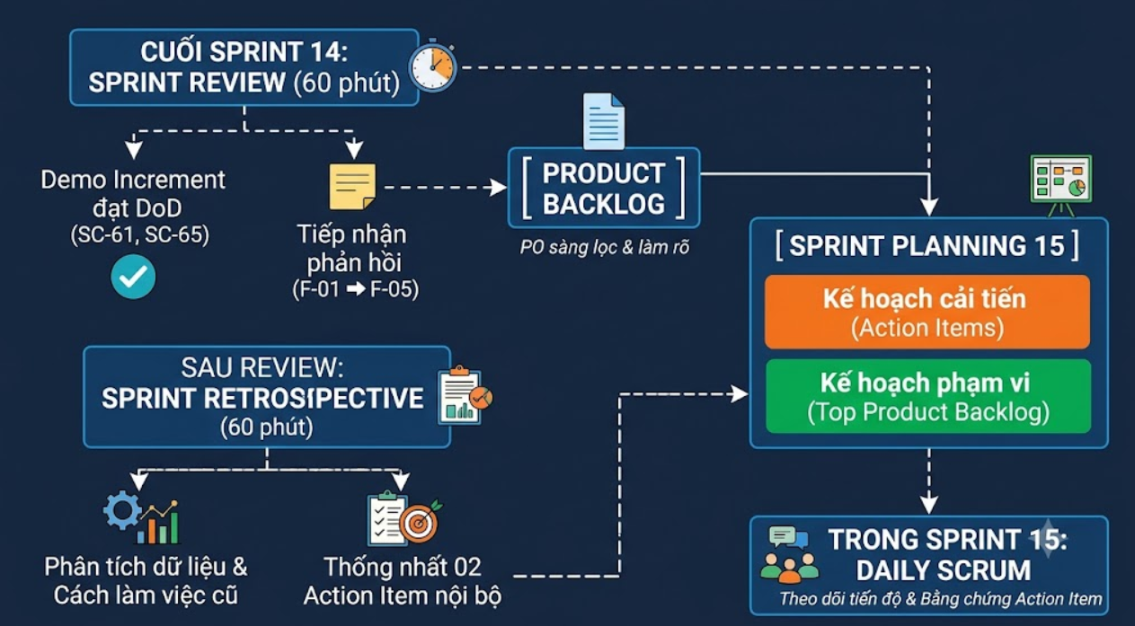
5.2. Bảng truy vết chi tiết (Traceability)
Đối tượng truy vết | Mã & Nội dung | Nguồn gốc / Động lực | Quyền cập nhật | Bằng chứng thực hiện | Tiêu chí đo lường hoàn thành
01 Feedback Sản phẩm | F-03: Che/mã hóa số điện thoại khách hàng trên giao diện hỗ trợ | Stakeholder phản hồi tại Sprint Review | Product Owner (cập nhật vào Product Backlog) | Thêm Acceptance Criteria về Data Masking vào Story SC-64 trên Jira | 100% ca kiểm thử che SĐT (Regex Masking) trên Staging hiển thị đúng dạng 09***
01 Action Cải tiến | Action 1: Kiểm thử tích hợp sớm từ Ngày 5; Staging hoàn tất Ngày 4 | Nhóm rút ra từ sự cố dồn việc Ngày 8 ở Sprint 14 | Developers / SM (đưa vào Sprint Backlog 15) | Nhật ký build/deploy Staging Ngày 4 và biên bản test tích hợp Ngày 5 | Hoàn thành kiểm thử tích hợp 3 ngày trước khi đóng Sprint 15
5.3. Quy tắc xử lý ngoại lệ (Exception Handling)
- Xử lý dữ liệu thiếu hoặc phát sinh yêu cầu khẩn giữa Sprint: Mọi phát sinh ngoài phạm vi Sprint Backlog phải thông qua PO. Nếu xuất hiện khiếm khuyết nghiêm trọng (Critical Bug) trên Production, nhóm kích hoạt quy tắc hoán đổi phạm vi (Scope Swap) có sự đồng thuận của PO, không nhận thêm việc nếu không bỏ bớt việc có điểm tương đương.

- Xử lý hiện tượng đổ lỗi phát sinh trong buổi họp: Scrum Master lập tức dừng luồng thảo luận, trích dẫn Prime Directive và yêu cầu quy chiếu về quy trình: "Lỗ hổng nào trong quy trình phối hợp đã cho phép sai sót này diễn ra?", tuyệt đối ngắt lời công kích cá nhân.

- Ngăn chặn cam kết sớm với Stakeholders: Thiết lập ranh giới cứng: PO ghi nhận toàn bộ phản hồi vào Feedback Log với trạng thái Received - Under Review. Mọi quyết định đưa vào triển khai phải qua bước chải chuốt (Backlog Refinement) và cân đối độ ưu tiên theo giá trị nghiệp vụ.

